ЛГС-21 |  | Стойки с сеткой
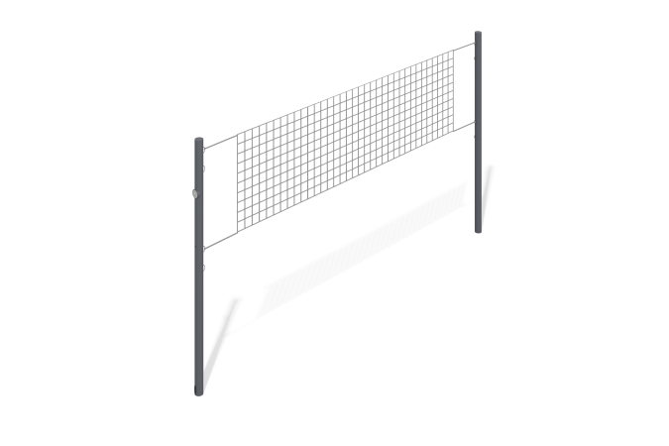

Размеры, мм: | 89x10000x2550 | Вес, кг: | 39.04
Характеристики материалов
Материалы: металл, сетка.
Стойки волейбольные состоят из двух опорных столбов и натянутой между ними сетки. Столбы изготовлены из стальной трубы диаметром 89 мм х3 мм. Окраска металла производится полимерной краской.
Комплектация: Столб- 2 шт., Сетка - 1 шт., Комплект крепежа- 1 шт.

